의료모바일프로그래밍 [실습노트]

# Info

|  |  |  |  |
| --- | --- | --- | --- |
| 학년 | 4 | 학번 | 2011253020 |
| 이름 | 이화중 | 제출일 | 2016-11-02 |

# Code (주석 포함)

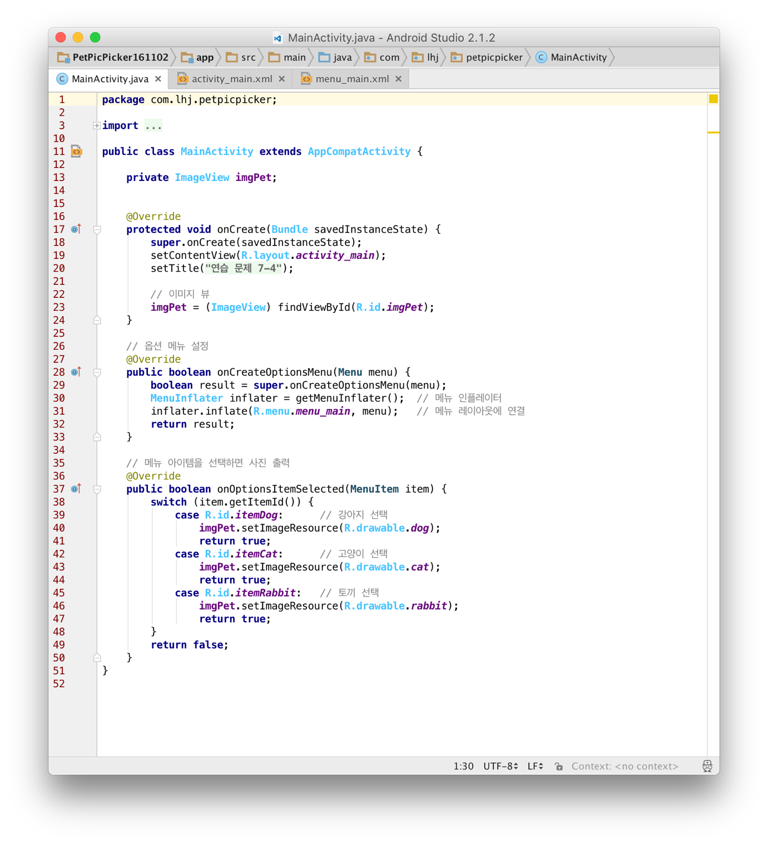

Figure MainActivity.java

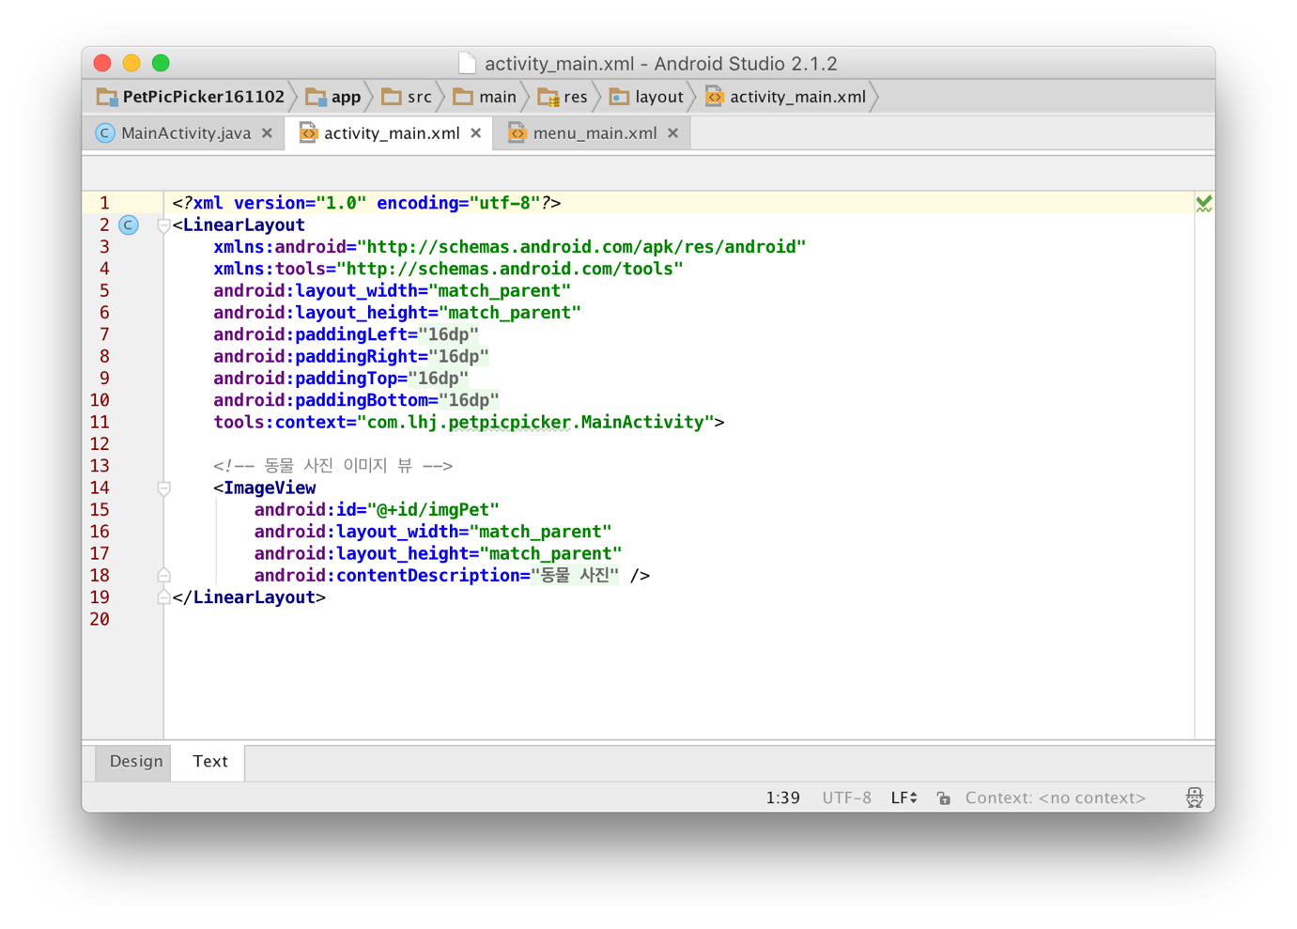

Figure activity_main.xml (Text)

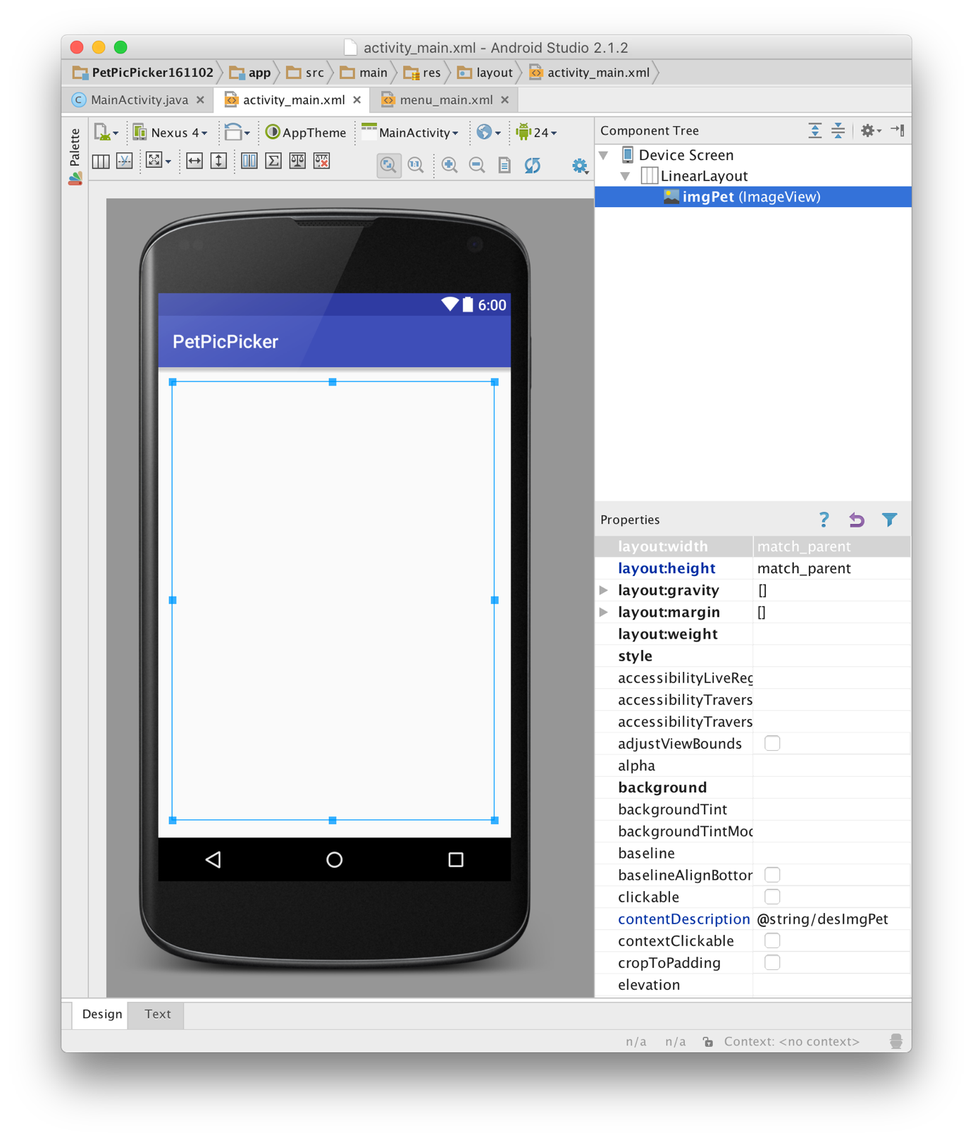

Figure activity_main.xml (Design)

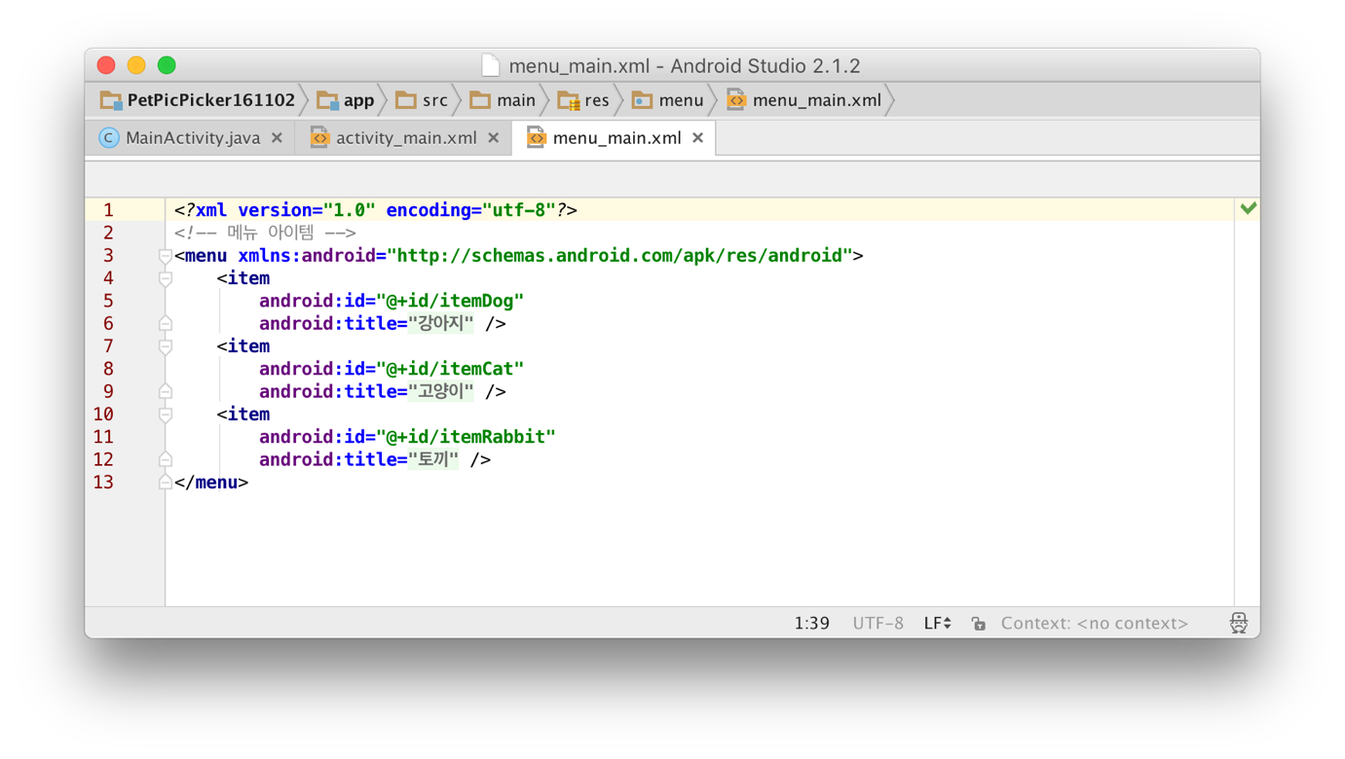

Figure menu_main.xml

# Result

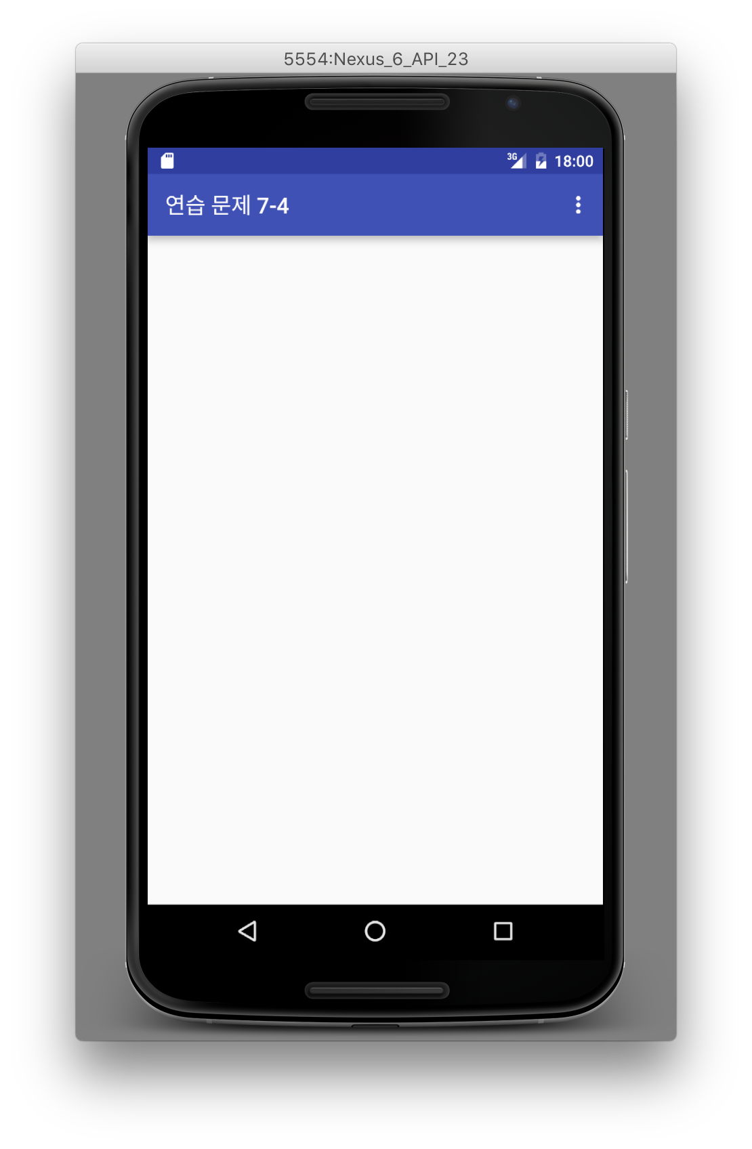

Figure 초기 화면

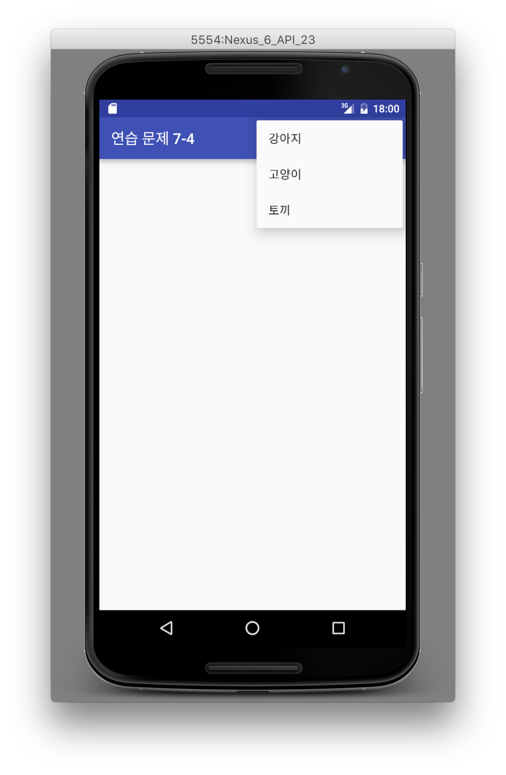

Figure 옵션 메뉴

AVD의 안드로이드 버전이 교재의 스크릿샷의 안드로이드 버전과 달라, 메뉴 물리 버튼이 없기 때문에, 상단의 메뉴 버튼만 누를 수 있다.

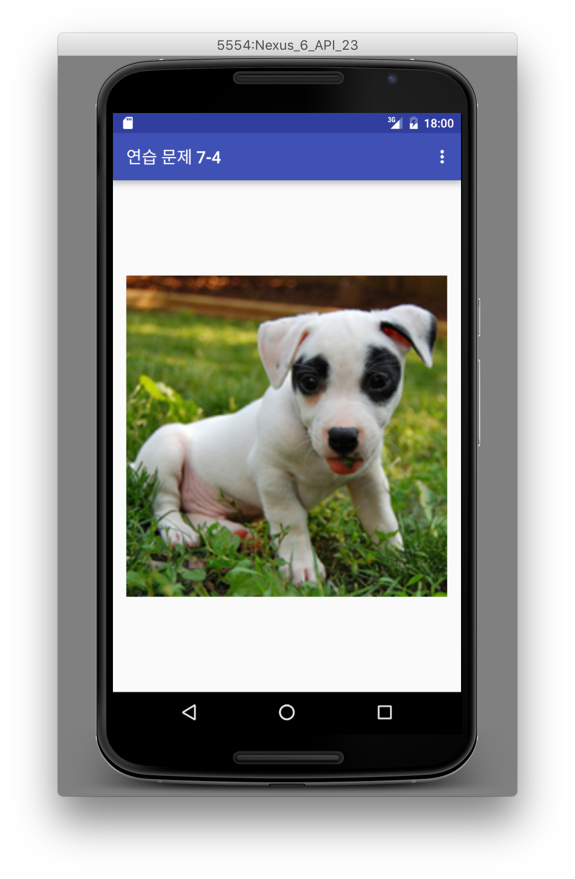

Figure 강아지 선택

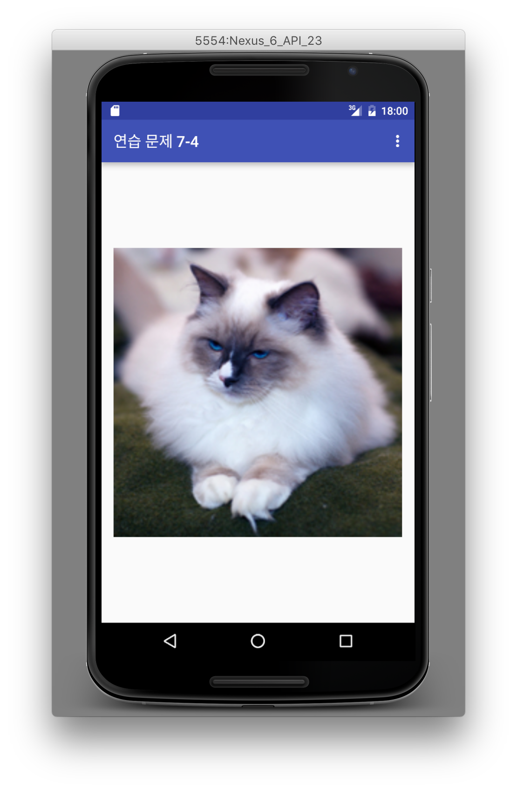

Figure 고양이 선택

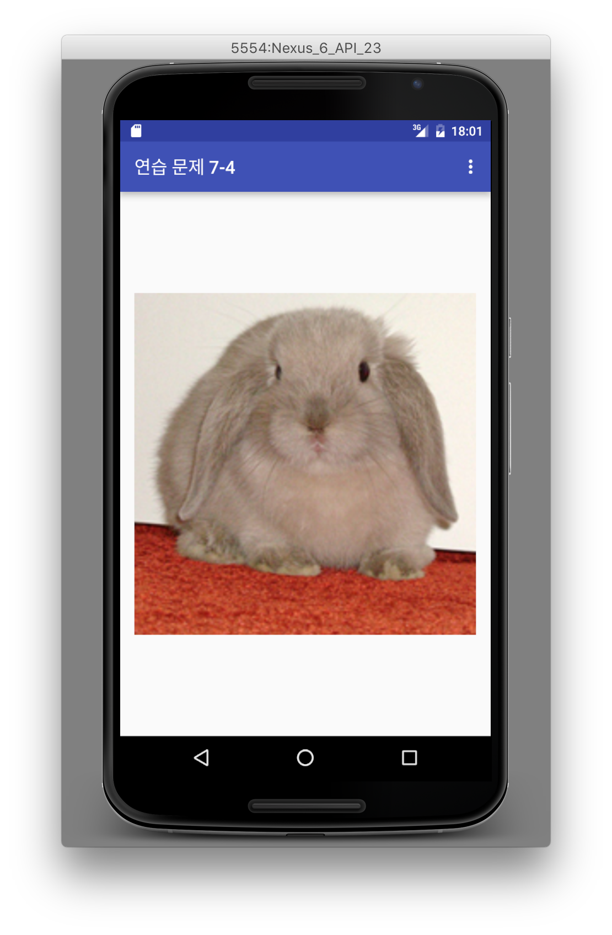

Figure 토끼 선택